Муниципальное бюджетное дошкольное образовательное учреждение
«Центр развития ребёнка – детский сад «Кораблик»

Конспект спортивного досуга с родителями
по физическому развитию в средней группе.
Тема: «Мои любимые игрушки»

Конспект составила инструктор по физвоспитанию:
Насима Газнавиевна Скоробогатченко
МБДОУ «ЦРР – детский сад «Кораблик », г. Удомля

2021г.
Цель: внедрение спортивных игр в повседневный быт семьи.

Задачи:
- Обогащать опыт детей и родителей совместными двигательными действиями.
- Помочь родителям установить эмоциональный контакт с ребенком.
- Содействовать возникновению у родителей и детей чувства радости и удовольствия от совместных игр.

Оборудование: игрушки - барабан, обезьянка, медвежонок, неваляшка, лошадка, мяч, паровозик, массажная дорожка.

Ход образовательной деятельности

1 часть.

Дети с родителями заходят в зал.
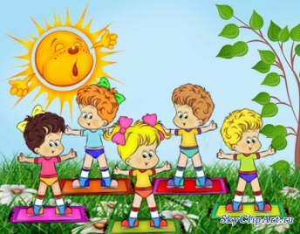
Инструктор : Сегодня мы собрались, чтобы всем вместе найти радость в движении и совместном общении. Покажем друг другу , что мы умеем делать , а что пока еще нет. Дети проходят мимо родителей , которые стоят в шеренгу с завязанными глазами. Задача родителей – узнать на ощупь своего ребенка. Дети, вы любите играть игрушками?

Возле двух лесных дорог
Прямо на опушке,
Есть волшебный городок,
Где живут яркие , веселые задорные игрушки.
Дружно весело живут
И танцуют, и поют. Мы сегодня пойдем туда ,
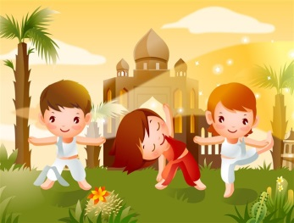
- А вместе с нами пойдут наши любимые мамы и папы.

Дружно за руки беритесь,
Друг за другом становитесь. Нам по камешкам идти. Мамы ! Папы ! Помогите!
Дети встают на стопы родителей и шагают вместе.
Друг за другом по дорожке
Шагают наши ножки

Мы шагаем друг за другом , лесом , полем , полем , лугом. Дорожка извивается , преграды не кончаются. Упраж. « Змейка «. Родители делают широкие шаги , дети наклоняются и проходят между ног взрослого Вижу мостик на пути , нужно нам его пройти. Упраж. « Мостик». Родители встают на стопы и ладони , дети на четвереньках проползают под взрослыми.

Вот уж близко магазин
До него мы добежим.

(Бег парами)
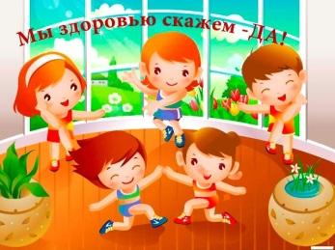
Прежде чем в него зайдем
Мы немножко отдохнем
Вдох и выдох. Отдохнем.
И опять шагать начнем
(Дыхательное упражнение)
Зашагали ножки снова по дорожке
(Ходьба парами)

Воспитатель:

Посмотрите в магазине
Все игрушки на витрине:
Все на полочках сидят
С нами поиграть хотят.
Дети с родителями стоят по кругу.
- Давайте посмотрим, какие игрушки в нашем магазине.

2 часть.

Общеразвивающие упражнения.

- Барабан.
Бум-бум! Тра-та-та!
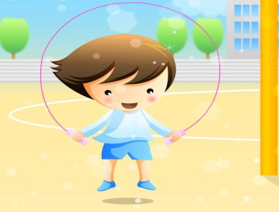
Барабан гремит с утра-
Зайчики играют,
Лапкой ударяют.
Бум-бум! Тара-ра-ра!

И.п.: Ноги слегка расставлены, руки опущены вниз. Дети стоят лицом к родителям ударяют им по ладошкам. Ладошки родителей – барабан, а детей ладошки – палочки.

2. Мартышки.

Вот забавные мартышки
Обезьянки – шалунишки
Раз – наклон, два – наклон
Хочет поиграть с хвостом.

И.п.: Дети стоят спиной к родителям родители держат их за талию. Выполняют вместе наклоны в правую - левую стороны.

3. Медвежонок.

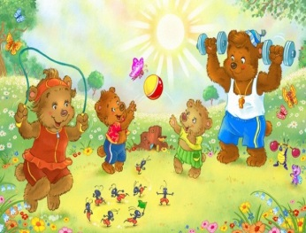
Медвежонок взял гармошку
Поиграть решил немножко
Раз, два! Поворот…
Он танцует и поет. У-у-у.

И.п.: То же, выполняют повороты вправо – влево.

4. Ванька – встанька.

Ванька – встанька, Ванька- встанька
Приседай–ка, приседай–ка,
Непослушный ты какой
Не управится с тобой!

И.п.: То же, выполняют совместные приседания.

5. Зайчик.
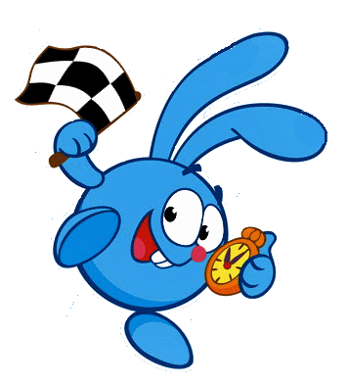
Вот какой веселый зайчик
Так и скачет, так и скачет.
Мне б скорей его поймать,
Чтобы вместе поиграть.

И.п.: Дети стоят лицом к родителям, держаться за руки, ноги вместе. Выполняют прыжки на двух ногах.

Воспитатель:
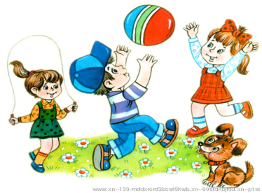
Хоть красиво в магазине
Всем игрушкам на витрине
Стало скучно им стоять,
Захотелось поиграть.
А с какой игрушкой будем мы играть

Мамам нужно отгадать.

Загадывание загадок и выполнение игровых упражнений.

1. Быстро - быстро завожусь,
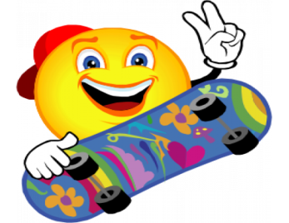
Но не еду, а кружусь. (волчок)

Игра «Волчок».

Вертится волчок, кружится
Ему на месте не сидится.
Дети с родителями кружатся в парах , сначала медленно, потом быстрее.
Покружился, пожужжал,
Притомился и упал.
Ж – ж –ж, бах!

Дети приседают.

2. Что за птица?

Песен не поет,
Гнезда не вьет,
Людей и груз везет. (самолет)

Игра «Самолет».

Самолет построим сами,
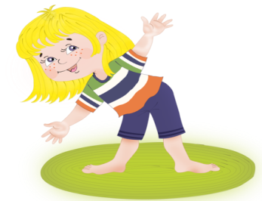
Дети, крылья проверили (руки в стороны),
Завели мотор (вращение кистей)
Понесемся над лесами,
Понесемся над лесами,
(Бегают врассыпную по залу)
А потом вернемся к маме.

Возвращаются к своей маме (на аэродром).
Снова качают бензин, заводят мотор, проверяют крылья и отправляются в полет.
3. Упадет - подскачет, ударишь - не плачет,
Ростом мал, да удал, от меня ускакал. (мяч)

Игра «Мой веселый звонкий мяч».

Мой веселый звонкий мяч
Ты куда помчался вскачь.
Красный, желтый, голубой
Не угнаться за тобой.

Дети – мячики (руки на поясе) стоят лицом к родителям и подпрыгивают на двух ногах на месте, родители «отбивают» «мячики» ладошкой. По окончанию слов дети убегают, а родители их догоняют.
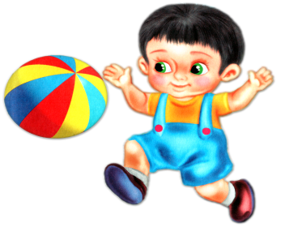
4. Дыхательное упражнение «мячик».
Встанем дружно все в кружок
И надуем мяч разок.
И.п.: Ноги слегка раздвинуты, разводят руки в стороны – вдох , сводят руки в маленький «мячик» - выдох «ш-ш-ш».

5. Как стройна и как красива,

У нее густая грива,
Жаль нельзя на ней промчаться
Можно только покататься. (лошадка)

Игра «Наездники».
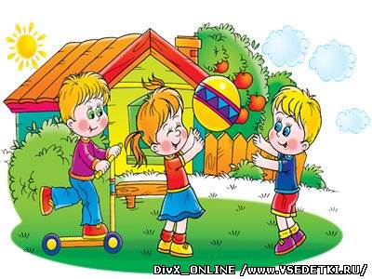
Гоп лошадка, не лениться,
выше ноги поднимай.
В гости надо торопиться
Поскорее ты шагай.
Родители – лошадки, дети – наездники шагают, высоко поднимая ноги.
Но-о, поехали быстрее
Быстро, быстро побежим
Ну скорее, скорее
Мы теперь с тобой спешим.
Прямой галоп в парах.
Ты шагай опять лошадка
Мы теперь домой идем
Причешу тебя я гладко
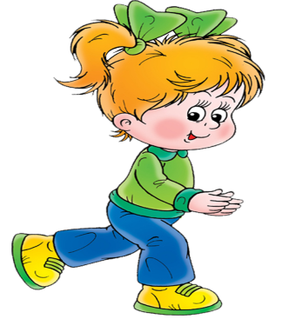
Мы с тобою отдохнем.

Ходьба в парах.

3 часть.

Мчится, мчится
Железный конек,
Пар клубится,
Несется дымок. (паровоз)

Массаж «Паровоз».

Родители с детьми сидят в кругу, ребенок перед родителем.
Паровоз кричит «Ду-Ду»
Я иду, иду, иду.
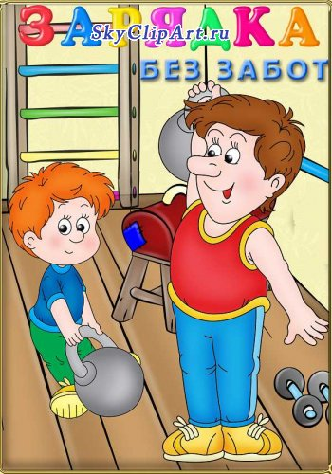
(Родитель стучит кулачками по спине ребенка)
А вагончики стучат,
А вагоны говорят:
(Стучат ладошками по спине)
Так-так-так,
Так- так- так.
(Стучат пальчиками по спине)
Едет, едет паровоз,
Он вагончики повез.
(Гладят спинку ребенку)
При повторе массажа родители и дети меняются местами.

Воспитатель: Посмотрите, мы со всеми игрушками поиграли, можно возвращаться в детский сад.
Бом-бом! Бим-бим!
Закрываем магазин!
Все мы весело играли
И немножечко устали
Посмотрели на часы
В группу нам пора идти.

Список литературы
Маханёва М.Д. Воспитание здорового ребёнка . Пособие для практических работников детских дошкольных учреждений
Кожухова Н. Н., Рыжкова Л. А., Саморукова М. М.. Воспитатель по физической культуре в дошкольном учреждении. Москва, Академия, 200
Ефименко Н Театр физического развития и оздоровления. Москва, Линка-Пресс, 1999
Глазырина Л. Д. Физическая культура – дошкольникам. Москва, Владос, 1999 год.
Щербак А. П. Тематические физкультурные занятия и праздники в дошкольном учреждении. Москва, Владос, 1999 год.
Шишкина В. А. Движение + движение, Москва. Просвещение, 1992
Рунова М. А. Двигательная активность ребёнка в детском саду (5-7 лет). Москва, Мозаика-Синтез, 2000
Адашкявичене Э. Й. Спортивные игры и упражнения в детском саду. Москва, Просвещение, 1992
Детские народные подвижные игры. М.: Просвещение,Владос,1995
Куцакова Л.В. Летний досуг с детьми., М Просвещение,1996
Шебеко В.Н. Занятия по физической культуре в детском саду, Минск : "Университетское",2001
Погадаев Г.И. Физкульт-ура! М.: Школьная пресса ,2003
Козырева О.В. Лечебная физкультура для дошкольников. М .: Просвещение, 2003
Бочарова Н.И. Оздоровительный досуг с детьми дошкольного возраста.-М.: АРКТИ,2003
Синкевич Е.А. Физкультура для малышей .-Спб.: Детство-пресс,1999
Лепешкин .В. А. Подвижные игры для детей .- М.: Школьная пресса,2004
Оверчук Т. И.. Здоровье и физическое развитие детей в дошкольно –образователь-ных учреждениях: проблемы и пути оптимизации, Москва, РНОМиД, 2002
Лазарев М. Л. Здравствуй! Программа формирования здоровья детей дошкольного возраста. Академия здоровья, 1997
Кудрявцев В. Т., Егоров Б. Б.. Развивающая педагогика оздоровления. Москва, Линка -Пресс, 2000.

